Минобрнауки россии

ФЕДЕРАЛЬНОЕ ГОСУДАРСТВЕННОЕ БЮДЖЕТНОЕ ОБРАЗОВАТЕЛЬНОЕ

УЧРЕЖДЕНИЕ ВЫСШЕГО ОБРАЗОВАНИЯ

“ВОРОНЕЖСКИЙ ГОСУДАРСТВЕННЫЙ УНИВЕРСИТЕТ”

(ФГБОУ ВО «ВГУ»)

Факультет компьютерных наук

Кафедра программной инженерии в информационных системах

Разработка мобильного приложения интернет-магазина электроники на платформе Android

Курсовая работа по дисциплине
Разработка мобильных приложений
6 семестр 2025/2026 учебного года
09.03.02 Информационные системы и технологии

Зав. кафедрой _________________ д. ф.-м. н., доцент С.Д. Махортов
Обучающийся ________________ ст. 3 курса В.Е. Ерохов
Руководитель _________________ В.А. Ушаков

Воронеж 2026
СОДЕРЖАНИЕ

ОПРЕДЕЛЕНИЯ, ОБОЗНАЧЕНИЯ, СОКРАЩЕНИЯ 3
ВВЕДЕНИЕ 4
1 Постановка задачи 7
1.1 Обзор аналогов 8
1.1.1 Приложение Wildberries 9
1.1.2 Приложение Ozon 10
2 Анализ предметной области 13
2.1 Теоретические аспекты предметной области 13
3 Реализация 16
3.1 Средства реализации 16
3.2 Логика приложения 18
3.2.1 Архитектура приложения 22
3.3 Реализация интерфейса 23
3.3.1 Блок-схема алгоритма 28
3.3.2 Диаграмма вариантов использования 30
ЗАКЛЮЧЕНИЕ 32
СПИСОК ИСПОЛЬЗОВАННЫХ ИСТОЧНИКОВ 34

ОПРЕДЕЛЕНИЯ, ОБОЗНАЧЕНИЯ, СОКРАЩЕНИЯ

В настоящей курсовой работе применяются следующие термины с соответствующими определениями.
BaaS (Backend-as-a-Service) – модель предоставления серверной инфраструктуры как услуги, позволяющая разработчику сосредоточиться на клиентской части.
Clean Architecture – архитектурный паттерн Р. Мартина, разделяющий приложение на независимые концентрические слои с направлением зависимостей строго внутрь.
DI (Dependency Injection) – внедрение зависимостей; паттерн проектирования, при котором зависимости объекта передаются извне.
JWT (JSON Web Token) – компактный формат токена для аутентификации и авторизации, передающий данные в виде JSON-объекта.
ВВЕДЕНИЕ

В современном мире мобильные технологии занимают ключевое место в повседневной жизни. Смартфоны стали основным инструментом для совершения покупок, общения, получения услуг и потребления информации. По данным аналитических агентств, доля мобильной электронной коммерции (m-commerce) в общем объёме онлайн-продаж превышает 50% и продолжает расти. Пользователи всё чаще предпочитают совершать покупки через специализированные мобильные приложения, а не через веб-браузеры, поскольку приложения обеспечивают более высокую скорость работы, удобный интерфейс и дополнительные возможности — такие как push-уведомления и работа в офлайн-режиме.
Платформа Android занимает доминирующее положение на рынке мобильных операционных систем с долей более 70% мирового рынка. Это делает разработку качественных Android-приложений приоритетным направлением для бизнеса в сфере электронной торговли. При этом современные пользователи предъявляют высокие требования к мобильным приложениям: они ожидают мгновенного отклика интерфейса, синхронизации данных в режиме реального времени, интуитивной навигации и надёжной защиты персональных данных.
Настоящая курсовая работа посвящена разработке мобильного приложения интернет-магазина для платформы Android. Приложение реализует полный цикл взаимодействия покупателя с магазином: от регистрации и аутентификации до оформления заказа и просмотра его истории. Для хранения данных и обеспечения серверной логики используется облачная платформа Supabase, предоставляющая базу данных PostgreSQL, модуль аутентификации и механизм realtime-подписок на изменения данных [1] [2].
Актуальность темы обусловлена стремительным ростом рынка мобильной электронной коммерции и высоким спросом на качественные Android-приложения для онлайн-торговли. Использование архитектурных паттернов Clean Architecture и MVVM позволяет создать приложение с высокой поддерживаемостью кода, лёгким масштабированием и возможностью расширения функциональности без значительного рефакторинга [3].
Целью курсовой работы является проектирование и реализация мобильного Android-приложения интернет-магазина, поддерживающего полный цикл взаимодействия покупателя с магазином. Для достижения цели необходимо решить следующие задачи:
- изучить предметную область мобильной разработки на платформе Android и электронной коммерции;
- проанализировать современные архитектурные подходы и обосновать выбор паттерна;
- спроектировать трёхслойную архитектуру приложения согласно принципам Clean Architecture;
- реализовать функциональные модули: аутентификация, каталог, корзина с realtime, заказы, профиль;
- разработать пользовательский интерфейс в соответствии с Material Design с поддержкой двух языков;
- выполнить интеграцию с Supabase для хранения данных, аутентификации и realtime-функциональности.
Объектом исследования является процесс разработки мобильного приложения для платформы Android. Предметом исследования — инструменты, паттерны и технологии, применяемые при создании Android-приложений в сфере электронной коммерции.
Практическая значимость работы заключается в создании функционально завершённого приложения, демонстрирующего применение современных архитектурных паттернов и технологий в реальном проекте. Структура курсовой работы включает введение, три основных раздела, заключение и список использованных источников.
1 Постановка задачи

Целью данной курсовой работы является разработка мобильного приложения интернет-магазина для платформы Android, обеспечивающего покупателям удобный доступ к каталогу товаров и возможность оформления заказов непосредственно с мобильного устройства.
Анализ существующих решений в области мобильной электронной коммерции позволяет выделить ключевые требования к разрабатываемому приложению. Конкурентные приложения — Wildberries, Ozon, AliExpress — реализуют схожий функциональный набор: каталог с поиском, корзину, оформление заказов и историю покупок. Ключевыми факторами пользовательского опыта являются скорость работы, актуальность данных и простота навигации.
Разрабатываемое приложение должно обеспечивать следующие функциональные требования.
Требования к модулю аутентификации:
- регистрация нового пользователя с указанием имени, телефона, email и пароля;
- валидация данных на стороне клиента: формат email, формат телефона, сложность пароля;
- проверка уникальности номера телефона в базе данных перед регистрацией;
- аутентификация по email и паролю; сохранение сессии между запусками; безопасный выход.
Требования к модулю каталога:
- отображение всех товаров в виде сетки с карточками (название, бренд, цена, изображение);
- поиск товаров по названию в реальном времени при каждом изменении строки поиска;
- сортировка по цене (возрастание/убывание) и по названию (А–Я / Я–А);
- отображение текущего количества товара в корзине непосредственно на карточке.
Требования к модулю корзины:
- добавление товара; при повторном добавлении — увеличение количества;
- уменьшение количества; при достижении нуля — удаление из корзины;
- синхронизация состояния корзины в реальном времени;
- отображение итоговой стоимости; выбор способа оплаты; оформление заказа.
Требования к модулю заказов: история всех заказов пользователя с детализацией по составу, статусу и способу оплаты.
К нефункциональным требованиям относятся:
- безопасность: пароли хранятся только в хешированном виде; доступ через JWT;
- поддержка русского и английского языков через ресурсные файлы Android;
- соответствие Material Design; устойчивость к повороту экрана;
- минимальная версия Android: API 24 (Android 7.0 Nougat).

1.1 Обзор аналогов

Перед формулировкой требований к разрабатываемому приложению был проведён анализ существующих мобильных приложений в сфере электронной коммерции. Для анализа выбраны два наиболее распространённых приложения на российском рынке: Wildberries и Ozon. Оба доступны на платформе Android и представляют значительную долю рынка. Анализ позволяет выявить функциональные стандарты отрасли, определить сильные стороны для учёта при проектировании и зафиксировать недостатки, которых следует избежать.

1.1.1 Приложение Wildberries

Wildberries — крупнейший маркетплейс в России и СНГ. Мобильное приложение входит в топ загружаемых в Google Play в категории «Покупки». Поддерживает Android 6.0 и выше.
Функциональные возможности:
- каталог с глубокой категоризацией (50+ категорий), фильтрацией по цене, бренду, рейтингу, цвету, размеру;
- полнотекстовый поиск с автодополнением, исправлением опечаток и поиском по фотографии;
- корзина с выбором пункта самовывоза или доставки на дом, расчётом стоимости доставки;
- история заказов, отслеживание доставки на карте в реальном времени;
- система лояльности: кэшбэк, купоны, персональные скидки;
- отзывы и оценки с фото и видео; поддержка нескольких способов оплаты.
Достоинства:
- высокая скорость при больших каталогах за счёт агрессивного кеширования;
- богатая система фильтров, позволяющая точно сузить поиск;
- развитая инфраструктура доставки с пунктами на карте;
- персонализированные рекомендации на основе истории просмотров.
Недостатки:
- перегруженный интерфейс: баннеры и акции затрудняют навигацию;
- большой объём приложения (более 150 МБ);
- агрессивные push-уведомления по умолчанию;
- UI-паттерны не всегда соответствуют Material Design.
В таблице 1 приведена информация приложения Wildberries.

Таблица 1 - Характеристики приложения Wildberries
Параметр | Значение
Платформа | Android 6.0+, iOS 14+
Аутентификация | Телефон + SMS-код, email, соцсети
Поиск | Полнотекстовый, по фото, автодополнение
Синхронизация корзины | Да, в реальном времени
Способы оплаты | Карта, СБП, наличные, кредит, рассрочка
Размер | ~150 МБ

1.1.2 Приложение Ozon

Ozon — второй по величине маркетплейс в России. Выделяется продуманным интерфейсом и широкими возможностями персонализации. Поддерживает Android 7.0 и выше.
Функциональные возможности:
- каталог с многоуровневыми фильтрами; поддержка AR-примерки для ряда категорий;
- умный поиск с голосовым управлением, поиском по изображению и предиктивными подсказками;
- корзина с расчётом итоговой суммы с учётом скидок и купонов до оформления;
- Ozon Карта — банковская карта с кэшбэком, интегрированная в приложение;
- отслеживание заказов с историей статусов; возврат через QR-код; чат с продавцом.
Достоинства:
- чистый и современный дизайн, близкий к рекомендациям Material Design;
- прозрачное ценообразование: финальная стоимость видна до оформления заказа;
- развитая система возвратов без звонков в поддержку;
- офлайн-режим: часть контента кешируется для просмотра без интернета.
Недостатки:
- высокое потребление ОЗУ: на устройствах с 2 ГБ возможны замедления;
- сложная структура разделов (маркетплейс + банк + доставка) затрудняет навигацию;
- периодические проблемы с отображением цен при нестабильном соединении.
В таблице 2 приведена информация приложения Ozon.

Таблица 2 - Характеристики приложения Ozon
Параметр | Значение
Платформа | Android 7.0+, iOS 14+
Аутентификация | Телефон + SMS, email, Apple ID, Google
Поиск | Голосовой, по фото, предиктивные подсказки
Синхронизация корзины | Да, с мгновенным пересчётом стоимости
Офлайн-режим | Частичный (кеш каталога)
Размер | ~120 МБ

По результатам анализа аналогов обязательными функциями разрабатываемого приложения определены: аутентификация, каталог с поиском и фильтрацией, корзина с синхронизацией, несколько способов оплаты, история заказов. Приложение намеренно ограничено по масштабу по сравнению с маркетплейсами, что позволяет сосредоточиться на архитектурном качестве кода и демонстрации современных паттернов разработки.
2 Анализ предметной области

Мобильная электронная коммерция (m-commerce) представляет собой совокупность коммерческих операций, осуществляемых посредством мобильных устройств. По оценкам исследовательских компаний, к 2025 году более половины всех онлайн-покупок совершаются с мобильных устройств. Предметная область данной курсовой работы охватывает разработку мобильных приложений для Android и создание ПО для электронной коммерции.

2.1 Теоретические аспекты предметной области

Разработка мобильных приложений для Android имеет ряд принципиальных особенностей, определяющих все ключевые архитектурные решения.
Жизненный цикл Android-компонентов. Activity и Fragment имеют сложный жизненный цикл, управляемый ОС. Система вправе уничтожить компонент при поступлении звонка, нехватке памяти или повороте экрана. Поворот экрана пересоздаёт Activity, что без специальных мер приводит к потере данных и повторным сетевым запросам. Для решения компания Google разработала ViewModel — компонент, переживающий изменения конфигурации и предоставляющий данные через LiveData. Данная связка обеспечивает реактивное обновление UI: при изменении данных в ViewModel интерфейс обновляется автоматически [4] [5].
Асинхронное программирование обязательно для Android: главный поток не должен блокироваться длинными операциями под угрозой ANR (Application Not Responding). Современным стандартом являются Kotlin Coroutines — они позволяют писать асинхронный код в последовательном стиле. Структурированный параллелизм через viewModelScope автоматически отменяет все запущенные корутины при уничтожении ViewModel [6].
Паттерн Repository является стандартным способом абстрагирования источников данных. Repository предоставляет единый интерфейс для получения данных вне зависимости от их источника — сети, локальной БД или кеша. ViewModel работает с репозиторием через интерфейс, что позволяет легко подменять реализацию при тестировании.
Электронная коммерция: ключевые сущности и процессы. Основные сущности: пользователь, товар, корзина, заказ. Процесс покупки: выбор товаров → корзина → оформление заказа → статус заказа. Критически важна атомарность оформления: создание заказа, перенос товаров и очистка корзины должны выполняться как единая операция. При ошибке на любом шаге все изменения должны быть отменены. Фиксация цены на момент заказа — ключевое бизнес-требование: покупатель должен заплатить именно ту сумму, которую видел в корзине.
Синхронизация данных в режиме реального времени важна для корзины: изменения, сделанные с другого устройства, должны немедленно отражаться в текущем сеансе. Для этого применяются технологии WebSocket и SSE. Supabase реализует realtime через PostgreSQL LISTEN/NOTIFY: изменения строк таблицы генерируют события, передаваемые подписанным клиентам по WebSocket.
Безопасность данных. Пароли хранятся исключительно в хешированном виде (bcrypt/argon2). Доступ к API обеспечивается JWT-токенами с ограниченным сроком действия и механизмом refresh. Весь трафик шифруется через HTTPS. Supabase Auth реализует все перечисленные требования из коробки.
Архитектурный паттерн MVVM предполагает три роли: Model (данные и бизнес-логика), View (Activity/Fragment, только отображение), ViewModel (логика представления, данные через LiveData). ViewModel не имеет ссылки на View, что делает его независимым от жизненного цикла и удобным для тестирования.
Clean Architecture расширяет MVVM слоем Domain с Use Case. Use Case инкапсулируют отдельные бизнес-сценарии и не зависят от Android-фреймворка. Это позволяет заменить Supabase на другой бэкенд, не затрагивая логику ViewModel и Use Case — достаточно создать новую реализацию Repository.
Принцип внедрения зависимостей (DI) создаёт слабосвязанные компоненты. Вместо создания зависимостей внутри класса они передаются извне. В Android-экосистеме популярны Hilt (официально рекомендован, основан на Dagger) и Koin (лёгкий альтернативный вариант на Kotlin без кодогенерации) [7] [8].
Локализация обеспечивается встроенным механизмом Android: строки хранятся в XML-файлах в values/ (английский) и values-ru/ (русский). При запуске приложение автоматически выбирает ресурсы на языке системных настроек устройства.
Паттерн Builder применяется для создания сложных объектов через последовательность шагов с читаемым DSL-синтаксисом. В проекте он использован для конфигурации нижней панели навигации: вместо прямого создания объектов разработчик описывает структуру декларативно, что улучшает читаемость и расширяемость кода [9].
Паттерн Repository с интерфейсами позволяет ViewModel работать с абстракцией источника данных, не зная о конкретной реализации. Это обеспечивает подменяемость: для тестов можно создать FakeRepository, возвращающий заданные данные, без обращения к реальному серверу.
Sealed class в Kotlin — это иерархия классов с ограниченным числом наследников, известных компилятору. Result<T> с вариантами Success, Error и Loading обеспечивает исчерпывающую обработку всех состояний через when-выражение без риска пропустить случай.

3 Реализация

В данном разделе описаны средства реализации приложения, его архитектура, логика ключевых компонентов и пользовательский интерфейс. Разработка выполнена на языке Kotlin с использованием Android SDK, набора библиотек Jetpack и облачной платформы Supabase.

3.1 Средства реализации

Для реализации мобильного приложения был выбран современный технологический стек, обеспечивающий высокое качество кода и производительность приложения.
Kotlin — официальный язык Android-разработки. По сравнению с Java предоставляет: null-безопасность на уровне типов, лаконичный синтаксис (data classes, extension functions, лямбды), встроенные корутины, полную совместимость с Java-кодом.
Android SDK предоставляет компоненты: AppCompatActivity и Fragment (основы экранов), RecyclerView с виртуализацией для эффективных списков, ViewBinding для типобезопасного доступа к view-элементам, систему ресурсов (строки, размеры, цвета).
Jetpack Navigation Component обеспечивает декларативную навигацию через граф nav_graph.xml. NavController управляет стеком фрагментов и кнопкой «назад». Подход централизует логику навигации и исключает ручное управление FragmentManager.
Supabase — BaaS на основе PostgreSQL. В проекте используются три модуля: Auth (регистрация, вход, JWT-сессии), PostgREST (REST API над PostgreSQL с фильтрацией и join), Realtime (WebSocket-подписки на изменения таблиц через LISTEN/NOTIFY).
Kotlin Coroutines обеспечивают асинхронность без callback-функций. viewModelScope автоматически отменяет корутины при уничтожении ViewModel. Dispatchers.IO используется для сетевых запросов, Dispatchers.Main — для обновления UI.
Koin — DI-фреймворк без кодогенерации. Зависимости объявляются в AppModule: single для синглтонов (репозитории, Supabase-клиент), factory для Use Case, viewModel для ViewModel. Инициализация — в MyApplication.onCreate().
OkHttp — HTTP-клиент для Supabase. Настройки: таймауты 30 с, ping-интервал 20 с для поддержания WebSocket, логирование запросов в debug-режиме.
kotlinx.serialization обеспечивает сериализацию data class в JSON. @Serializable и @SerialName маппят snake_case полей БД в camelCase Kotlin. ignoreUnknownKeys = true защищает от ошибок при добавлении новых серверных полей.
Material Design Components предоставляет TextInputLayout, Snackbar, FloatingActionButton, BottomNavigationView — компоненты с единым визуальным языком Google.
В таблице 3 представлен полный технологический стек.

Таблица 3 - Технологический стек приложения
Компонент | Технология | Назначение
Язык | Kotlin 2.0+ | Основной язык разработки
Платформа | Android SDK API 24+ | Компоненты приложения
Архитектура UI | ViewModel и LiveData | Управление состоянием экранов
Навигация | Jetpack Navigation | Граф навигации между фрагментами
DI | Koin 3.x | Внедрение зависимостей
База данных | Supabase (PostgreSQL) | Хранение данных, REST API
Аутентификация | Supabase Auth и JWT | Управление сессиями
Realtime | Supabase Realtime | Синхронизация корзины
Асинхронность | Kotlin Coroutines | Неблокирующие операции
HTTP-клиент | OkHttp | Сетевой движок с таймаутами
Сериализация | kotlinx.serialization | Взаимодействие между JSON и Kotlin data class
UI-компоненты | Material Design 3 | Стандартные компоненты Google

3.2 Логика приложения

Бизнес-логика реализована согласно принципу единственной ответственности. Каждый класс и каждый метод выполняют строго одну функцию. Результаты всех операций обёрнуты в sealed class Result<T> с состояниями Success(data), Error(message) и Loading.
Сценарий регистрации: клиент валидирует данные, RPC-функция check_phone_exists проверяет уникальность телефона, Supabase Auth создаёт пользователя, в таблицу users вставляется профиль с привязкой к UUID из Auth. Разделение аутентификационных данных (Auth) и профиля (users) позволяет хранить минимум данных в системе аутентификации.
Сценарий корзины: при добавлении товара запрашивается текущее количество. Если quantity = 0 — INSERT новой записи; иначе — UPDATE с quantity+1. При удалении: если quantity > 1 — UPDATE с quantity-1; иначе или при флаге removeAll — DELETE. Логика реализована в CartRepositoryImpl и полностью скрыта от вышележащих слоёв.
Сценарий оформления заказа (три шага): вычисление суммы и INSERT в orders, получение order_id; для каждого товара INSERT в product_in_order с фиксацией цены; DELETE всех записей пользователя из product_in_cart. Каждый шаг — отдельный запрос; при ошибке ViewModel уведомляет View через errorMessage в UiState.
Диаграмма последовательностей (рисунок 1) ниже демонстрирует механизм realtime-синхронизации данных корзины между различными экранами приложения. При любом изменении в таблице product_in_cart (добавление, обновление или удаление товара) система автоматически уведомляет все активные ViewModel, обеспечивая консистентность данных без необходимости ручного обновления.

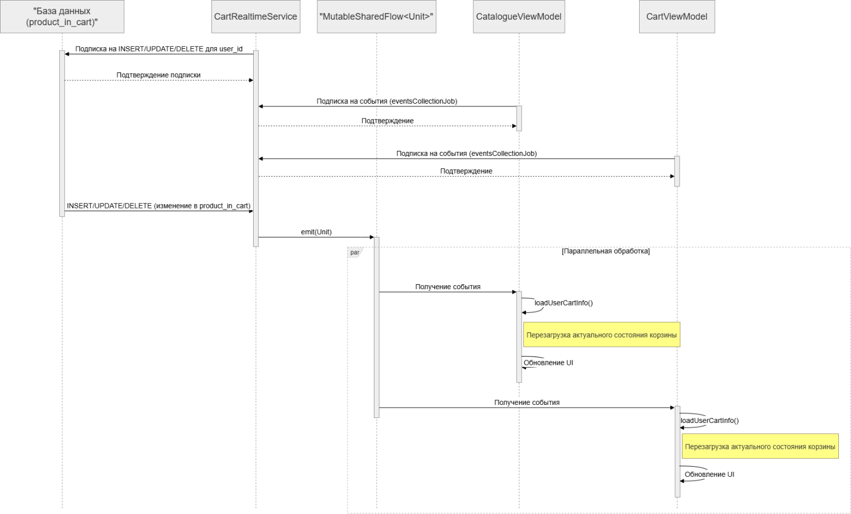
Рисунок 1 – Диаграмма последовательности для механизма realtime-синхронизации

Ниже приведены ключевые фрагменты кода, иллюстрирующие основные архитектурные решения приложения.
Листинг 1 демонстрирует определение sealed class Result<T>, используемого для унификации обработки результатов во всех слоях приложения.

Листинг 1 - Sealed class Result для обработки результатов операций
sealed class Result<out T> {
data class Success<T>(val data: T) : Result<T>()
data class Error(val message: String) : Result<Nothing>()
object Loading : Result<Nothing>()
}

Sealed class Result содержит три варианта: Success с полезными данными типа T, Error с текстом ошибки и Loading для отображения состояния загрузки. Такой подход позволяет обработать все исходы операции в одном when-выражении и исключает необходимость работы с исключениями для управления потоком выполнения.
Листинг 2 показывает пример реализации Use Case — AddToCartUseCase, инкапсулирующего единственный бизнес-сценарий добавления товара в корзину.

Листинг 2 - Use Case добавления товара в корзину
class AddToCartUseCase(private val cartRepository: CartRepository) {
suspend operator fun invoke(
userId: Int,
productId: Int
): Result<Unit> {
return cartRepository.addToCart(userId, productId)
}
}

Use Case реализован как класс с единственным методом invoke(), объявленным через operator fun — это позволяет вызывать объект класса как функцию: addToCartUseCase(userId, productId). Тонкая обёртка над репозиторием обеспечивает независимость ViewModel от деталей реализации слоя данных.
Листинг 3 иллюстрирует паттерн UiState, применяемый в CartViewModel для управления состоянием экрана корзины.

Листинг 3 - UiState экрана корзины в CartViewModel
data class CartUiState(
val cartUiItems: List<CatalogueUiItem> = emptyList(),
val isLoading: Boolean = true,
val errorMessage: String? = null,
val isCreationSuccessful: Boolean = false,
val paymentMethod: PaymentMethod = PaymentMethod.NOT_CHOSEN,
val isInitialized: Boolean = false
)

UiState — это data class, содержащий всё необходимое для полного рендеринга экрана: список товаров, флаг загрузки, сообщение об ошибке, флаг успешного создания заказа, выбранный способ оплаты и флаг завершения инициализации. Fragment наблюдает за единственным LiveData<CartUiState> и реагирует на любое изменение состояния.
Листинг 4 показывает фрагмент инициализации Supabase-клиента в AppModule с настройкой кастомного OkHttp-движка.

Листинг 4 - Инициализация Supabase-клиента с OkHttp в AppModule
fun createSupabaseClient(): SupabaseClient {
val client = OkHttpClient.Builder()
.connectTimeout(30, TimeUnit.SECONDS)
.readTimeout(30, TimeUnit.SECONDS)
.pingInterval(20, TimeUnit.SECONDS)
.build()
return createSupabaseClient(supabaseUrl, supabaseKey) {
install(Postgrest)
install(Auth)
install(Realtime)
httpEngine = OkHttpEngine(OkHttpConfig().apply {
preconfigured = client })
}
}

Кастомный OkHttp-клиент с явно заданными таймаутами (30 с) и ping-интервалом (20 с) передаётся в Supabase через OkHttpEngine. Ping-интервал особенно важен для поддержания активного WebSocket-соединения realtime-сервиса при отсутствии данных. Три плагина — Postgrest, Auth и Realtime — подключаются декларативно через install().

3.2.1 Архитектура приложения

Архитектура построена по принципам Clean Architecture Р. Мартина. Зависимости направлены строго от внешних слоёв к внутренним: от Presentation к Domain, от Domain к Data. Domain-слой не имеет зависимостей от Android-фреймворка и Supabase.
В таблице 4 представлена архитектура приложения по слоям.

Таблица 4 - Архитектура приложения (Clean Architecture + MVVM)
Слой | Компоненты | Классы | Ответственность
Presentation | Activity, Fragment, Adapter | MainActivity, CatalogueFragment, CartFragment, OrdersFragment, SettingsFragment | Отображение UI, обработка пользовательских событий
ViewModel | ViewModel, LiveData и UiState | CatalogueViewModel, CartViewModel, OrdersViewModel, SettingsViewModel | Управление состоянием экрана, реактивный UI
Domain | Use Case (16 классов) | SignInUseCase, AddToCartUseCase, CreateNewOrderUseCase и др. | Бизнес-сценарии; нет зависимостей от Android-фреймворка
Data | Repository, Service | AuthRepositoryImpl, CartRepositoryImpl, CartRealtimeService | Доступ к Supabase (PostgREST, Auth, Realtime WebSocket)
DI (Koin) | Koin Module | AppModule, MyApplication | Инициализация и связывание зависимостей при старте

На рисунке 2 представлена диаграмма пакетов, которая иллюстрирует модульную архитектуру приложения, реализованную в соответствии с принципами Clean Architecture. Выделены три основных слоя (Data, Domain, Presentation) и модуль внедрения зависимостей (Koin DI). Стрелки показывают направление зависимостей между пакетами, а подписи поясняют тип связи (например, "Uses Repositories", "registers ViewModel").

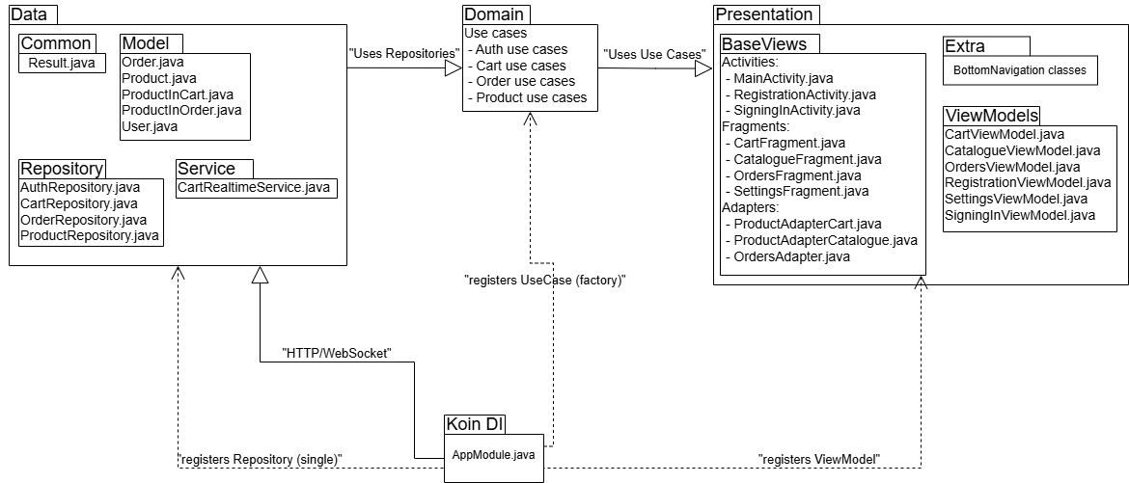
Рисунок 2 – Диаграмма пакетов

3.3 Реализация интерфейса

Пользовательский интерфейс реализован с Material Design 3 в светлой схеме с фиолетовым акцентом. Навигация двухуровневая: Activity-уровень (SigningInActivity / RegistrationActivity, далее MainActivity) и Fragment-уровень внутри MainActivity через NavHostFragment.
Нижняя панель навигации настраивается через DSL-Builder: section { title("Catalogue"); iconSource(resource(R.drawable.ic_catalogue)); link("catalogue") }. Это обеспечивает декларативное и читаемое описание навигационной структуры. При нажатии на раздел NavController.navigate(route) переключает текущий Fragment.

На рисунке 3 представлены экраны аутентификации.
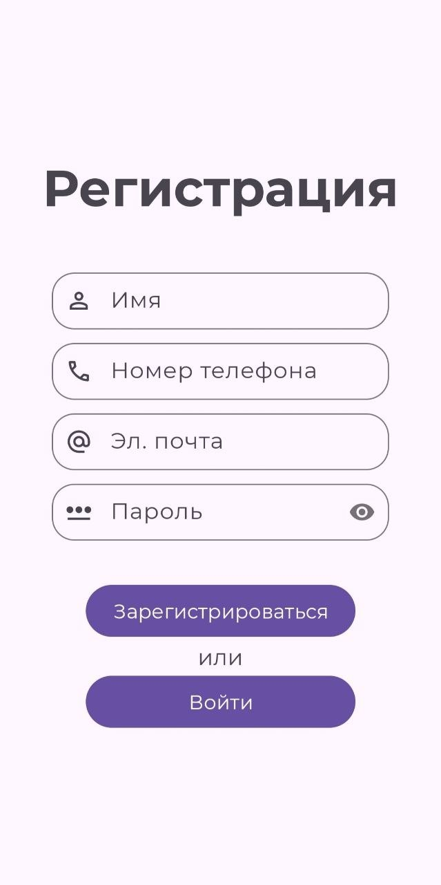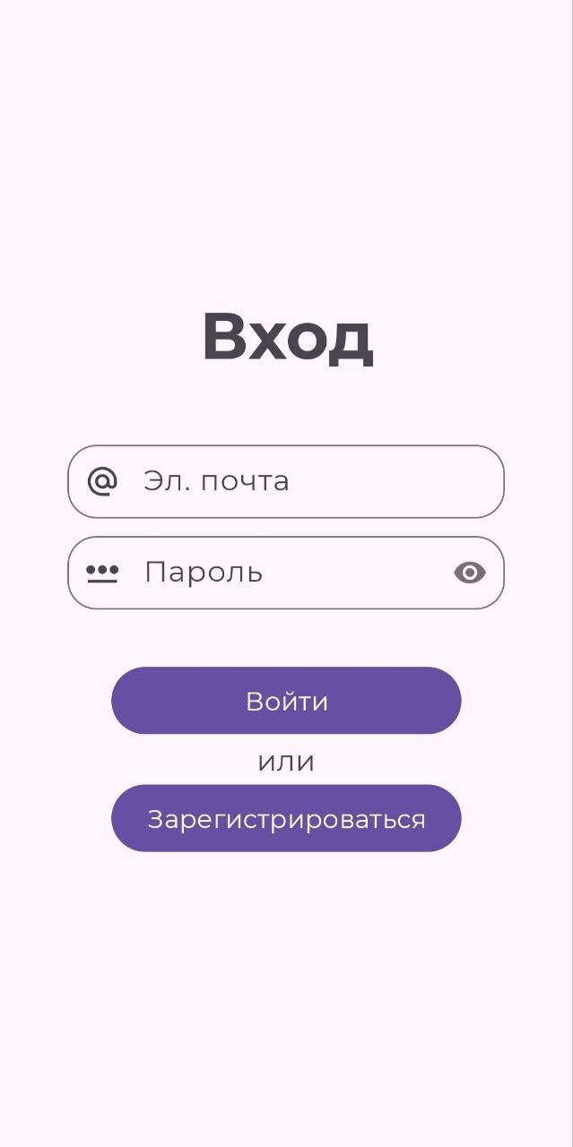
Рисунок 3 - Экран регистрации (слева) и экран входа (справа)

Экран регистрации (RegistrationActivity) содержит четыре поля TextInputLayout: имя, телефон, email, пароль. Пароль имеет кнопку toggle видимости. Валидация при нажатии «Зарегистрироваться»: непустота имени, формат телефона (10 цифр), формат email (regex), сложность пароля (длина, цифра, заглавная, строчная, спецсимвол). При ошибке выводится сообщение под соответствующим полем через setError(). Кнопка «Войти» переходит на SigningInActivity.
Экран входа (SigningInActivity) содержит поля email и пароль. После успешной аутентификации — переход в MainActivity. Ошибки: «Неверные данные» при error=Data, «Общая ошибка» при error=General. При загрузке кнопка «Войти» отображает текст «Загрузка...» и блокируется.
На рисунке 4 представлен экран каталога.

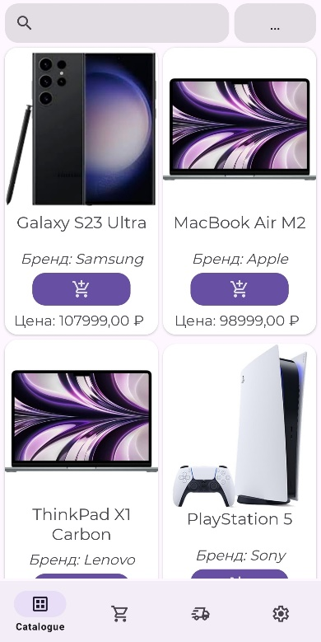
Рисунок 4 - Экран каталога товаров

Экран каталога (CatalogueFragment) отображает товары в GridLayoutManager с 2 колонками. Строка поиска (SearchView) и Spinner фильтров. Поиск работает по onQueryTextChange — фильтрация при каждом символе. Spinner: без фильтра, цена по возрастанию, цена по убыванию, название А–Я, название Я–А. Карточка товара: иконка, название, бренд, цена. При количестве равном нулю — кнопка «добавить в корзину»; при количестве большем нуля — кнопки «+»/«–» со счётчиком. FAB «наверх» появляется при прокрутке (firstVisiblePosition > 0) через OnScrollListener.
На рисунке 5 представлен экран корзины.


Рисунок 5 - Экран корзины покупок

Экран корзины (CartFragment) — LinearLayoutManager. Карточка: название, бренд, цена, кнопки ±, счётчик. Итоговая стоимость вычисляется в реальном времени: sum(quantity * price) по всем позициям. Spinner оплаты: не выбрано, картой онлайн, картой при получении, наличными, СБП, криптовалюта. Кнопка «Оформить заказ» активна только при cartUiItems.isNotEmpty() && paymentMethod != NOT_CHOSEN. При пустой корзине после инициализации — текст «В корзине нет ни одного товара».
На рисунке 6 представлен экран истории заказов.

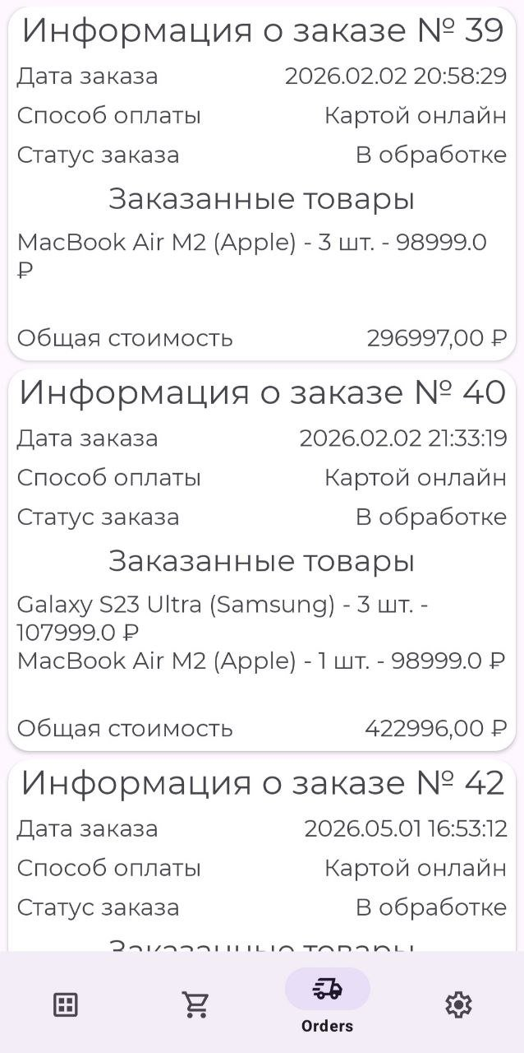
Рисунок 6 - Экран истории заказов

Экран заказов (OrdersFragment) — LinearLayoutManager. Каждая карточка: номер заказа, дата (формат ДД.ММ.ГГГГ ЧЧ:ММ:СС, полученный заменой 'T' на пробел и '-' на '.'), способ оплаты (из массива строковых ресурсов по коду), статус (10 статусов: «В обработке», «Подтверждён», «Собирается», «Готов к отправке», «Отправлен», «У курьера», «Доставлен», «Отменён», «Возврат», «В пункте выдачи»), список товаров с количеством и ценой, итоговая сумма.
На рисунке 7 представлен экран настроек.


Рисунок 7 – Экран настроек профиля

Экран настроек (SettingsFragment) показывает приветствие «Добро пожаловать [имя]», email и телефон пользователя. Данные загружаются через GetCurrentUserUseCase при инициализации ViewModel. Кнопка «Выйти из аккаунта», SignOutUseCase, при успехе navigateToRegistration().
Все ошибки отображаются через Material Snackbar: для ошибок — красный фон, для успехов — зелёный. Приложение поддерживает русский и английский языки через res/values/strings.xml и res/values-ru/strings.xml.

3.3.1 Блок-схема алгоритма

На рисунке 8 представлена блок-схема основного пользовательского сценария — оформления заказа.

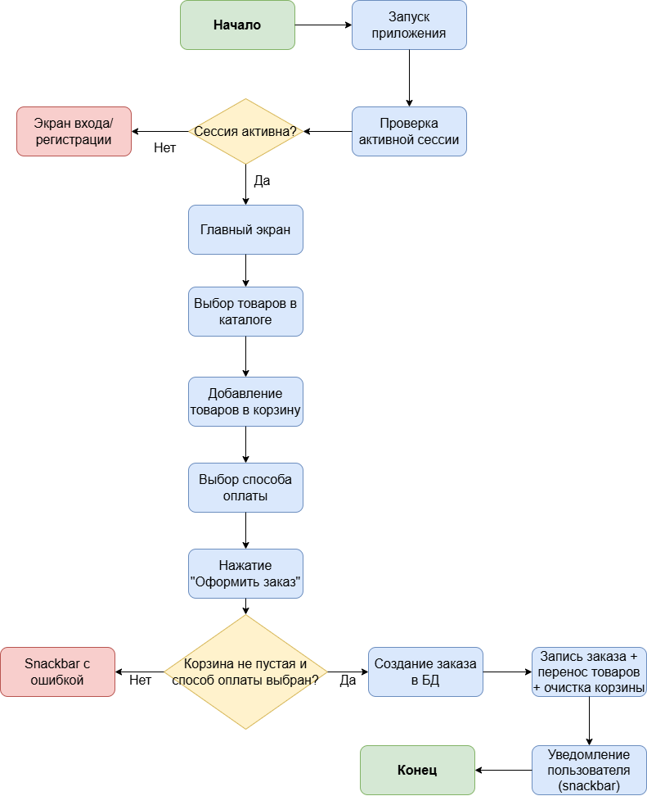
Рисунок 8 – Блок-схема пользовательского сценария оформления заказа

При старте RegistrationActivity проверяет сессию через IsSessionActiveUseCase с задержкой 1 с (для инициализации Supabase Auth). При активной сессии — сразу в MainActivity. После аутентификации CatalogueViewModel загружает товары и корзину параллельно, объединяет в CatalogueUiState и публикует через LiveData.
При добавлении товара AddToCartUseCase, затем CartRepositoryImpl: два Supabase-запроса (получить quantity, INSERT или UPDATE). CartRealtimeService перехватывает событие через WebSocket и эмитирует в SharedFlow, далее оба ViewModel перезагружают корзину.
При оформлении заказа: CartViewModel проверяет непустоту корзины и наличие выбранного способа оплаты через UiState. При успешной проверке вызывает CreateNewOrderUseCase, который выполняет три последовательных операции в OrderRepositoryImpl. При успехе (isCreationSuccessful = true) Snackbar и перезагрузка корзины.

3.3.2 Диаграмма вариантов использования

Диаграмма вариантов использования (Use Case Diagram) описывает функциональные возможности системы с точки зрения взаимодействия акторов. В приложении два актора: Незарегистрированный пользователь и Зарегистрированный пользователь.
В таблице 5 представлена диаграмма вариантов использования.

Таблица 5 - Диаграмма вариантов использования
Актор | Вариант использования
Незарегистрированный пользователь | Зарегистрироваться в системе
 | Войти в систему
Зарегистрированный пользователь | Просмотреть каталог товаров
 | Найти товар по названию
 | Отфильтровать / отсортировать товары
 | Добавить товар в корзину
 | Удалить товар из корзины
 | Просмотреть корзину и итоговую стоимость
 | Оформить заказ с выбором способа оплаты
 | Просмотреть историю заказов
 | Просмотреть профиль и выйти из системы

«Зарегистрироваться»: форма с 4 полями, валидация, RPC check_phone_exists, Supabase Auth signUpWith, INSERT в users. «Войти»: email+пароль, signInWith, получение user_id из таблицы users, Result.Success(User).
«Просмотреть каталог» включает «Найти товар» (SearchView, фильтрация в памяти по allProducts) и «Отфильтровать» (Spinner, сортировка в памяти). Все операции выполняются локально без дополнительных запросов к серверу.
«Добавить в корзину» связан отношением extend с «Просмотреть корзину». «Оформить заказ» включает «Выбрать способ оплаты» как обязательный шаг.
«Просмотреть историю заказов»: OrdersViewModel последовательно загружает список заказов, для каждого заказа список товаров, для каждого товара информацию о продукте. Результат агрегируется в List<OrdersUiItem> и публикуется через LiveData.
Все 11 вариантов использования (2 для незарегистрированного и 9 для зарегистрированного пользователя) реализованы в полном объёме в соответствии с требованиями раздела 1.

ЗАКЛЮЧЕНИЕ

В ходе выполнения курсовой работы было спроектировано и разработано мобильное приложение интернет-магазина для платформы Android, реализующее полный цикл взаимодействия покупателя с онлайн-магазином: регистрацию, аутентификацию, просмотр каталога, управление корзиной, оформление заказа и просмотр истории покупок.
Все поставленные задачи выполнены. Изучена предметная область: рассмотрены особенности жизненного цикла Android-компонентов, принципы реактивного программирования с LiveData, асинхронность через Coroutines, требования к безопасности и атомарности операций в e-commerce. Обоснован выбор Clean Architecture и MVVM как оптимального архитектурного решения.
Реализована трёхслойная архитектура: слой данных (4 репозитория, CartRealtimeService), слой предметной области (16 Use Case), слой представления (6 ViewModels, 6 экранов). DI через Koin обеспечивает слабую связанность компонентов.
Реализованные функциональные модули:
- аутентификация: регистрация с проверкой уникальности телефона через RPC PostgreSQL, вход, управление сессией;
- каталог: поиск в реальном времени, сортировка по пяти критериям, отображение количества в корзине;
- корзина: управление количеством, realtime-синхронизация через WebSocket, вычисление суммы;
- заказ: пять способов оплаты, фиксация цены на момент покупки, атомарная транзакция;
- история заказов: детализация по составу, статусу (10 вариантов), способу оплаты;
- профиль: отображение данных пользователя, выход из системы.
Технически значимые решения: realtime через Supabase Realtime с управлением lifecycle подписок; sealed class Result<T> для унификации обработки результатов; кастомный DSL-Builder для навигации; корректное управление памятью (binding = null в onDestroyView).
Пользовательский интерфейс соответствует Material Design 3. Поддерживаются русский и английский языки через ресурсные файлы. Приложение устойчиво к повороту экрана благодаря ViewModel.
Направления дальнейшего развития: административный интерфейс, push-уведомления об изменении статуса заказа, система избранных товаров, офлайн-режим с кешированием, интеграция реальных платёжных шлюзов, загрузка изображений товаров через Supabase Storage.
Цель курсовой работы достигнута. Созданное приложение демонстрирует практическое применение современного стека Android-разработки и может служить основой для коммерческого продукта.

СПИСОК ИСПОЛЬЗОВАННЫХ ИСТОЧНИКОВ

- Supabase Documentation. Introduction [Электронный ресурс]. – Режим доступа: https://supabase.com/docs (дата обращения: 01.06.2026). – Текст: электронный.
- Supabase Documentation. Realtime [Электронный ресурс]. – Режим доступа: https://supabase.com/docs/guides/realtime (дата обращения: 31.05.2026). – Текст: электронный.
- Android Developers. Architecture Overview [Электронный ресурс]. – Режим доступа: https://developer.android.com/topic/architecture (дата обращения: 31.05.2026). – Текст: электронный.
- Android Developers. ViewModel Overview [Электронный ресурс]. – Режим доступа: https://developer.android.com/topic/libraries/architecture/viewmodel (дата обращения: 31.05.2026). – Текст: электронный.
- Android Developers. LiveData Overview [Электронный ресурс]. – Режим доступа: https://developer.android.com/topic/libraries/architecture/livedata (дата обращения: 31.05.2026). – Текст: электронный.
- Kotlin Documentation. Coroutines Overview [Электронный ресурс]. – Режим доступа: https://kotlinlang.org/docs/coroutines-overview.html (дата обращения: 01.06.2026). – Текст: электронный.
- Koin Documentation. Starting with Koin for Android [Электронный ресурс]. – Режим доступа: https://insert-koin.io/docs/quickstart/android (дата обращения: 01.06.2026). – Текст: электронный.
- Android Developers. Dependency Injection in Android [Электронный ресурс]. – Режим доступа: https://developer.android.com/training/dependency-injection (дата обращения: 01.06.2026). – Текст: электронный.
- Android Developers. Navigation Component [Электронный ресурс]. – Режим доступа: https://developer.android.com/guide/navigation (дата обращения: 31.05.2026). – Текст: электронный.

